CHUYÊN MỤC: MỖI TUẦN MỘT CÂU CHUYỆN ĐẸP

Hòa trong không khí cả nước phấn khởi chào mừng xuân Ất Tỵ 2025; chào mừng kỉ niệm 95 năm Ngày thành lập Đảng Cộng sản Việt Nam, tiếng trống báo hiệu giờ ra chơi đã đến, đó là khoảng thời gian các em mong đợi trong mỗi buổi đến trường. Đây là lúc các em thư giãn, vui chơi cùng các bạn và cũng là lúc các em chia sẻ tình cảm, cảm xúc của mình. Theo thói quen các em học sinh lớp 2C chạy ùa vào thư viện, say sưa tìm đọc những cuốn sách hay, những câu chuyện lý thú, bổ ích, tranh thủ chơi cờ vua, … Từ những việc làm tưởng như nhỏ bé ấy đã hình thành, phát triển năng lực, phẩm chất cho các em.
Cô mong rằng các em học sinh thân yêu của trường TH-THCS Quang Hưng luôn luôn tích cực học hỏi để trở thành con ngoan - trò giỏi của nhà trường, là cháu ngoan Bác Hồ kính yêu.
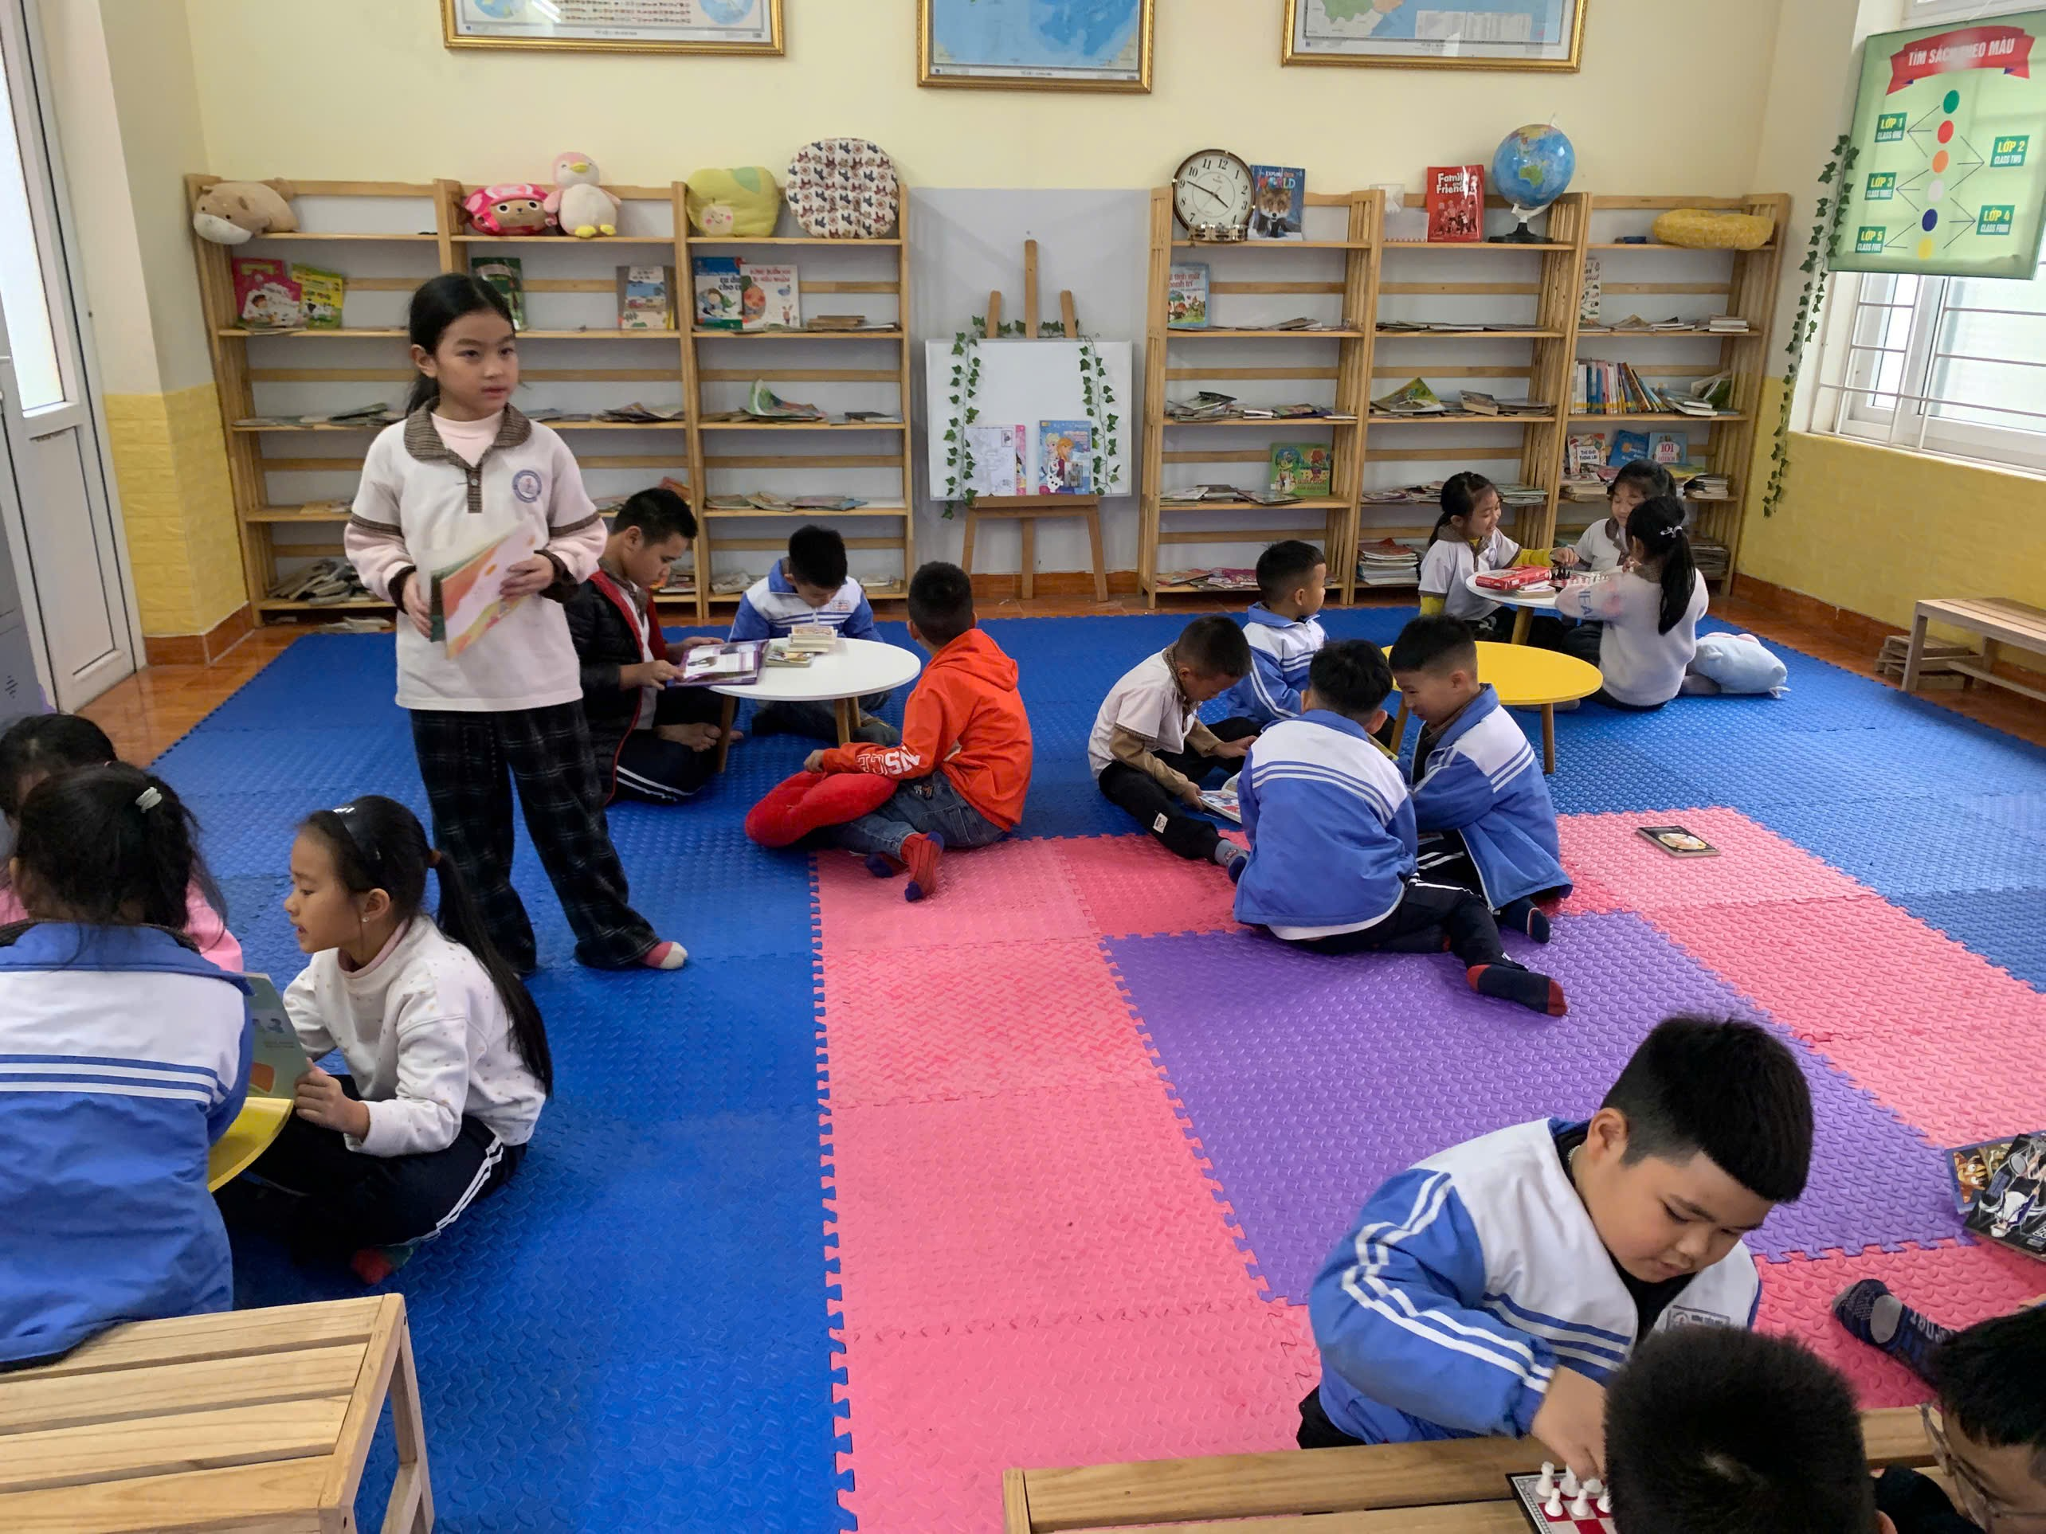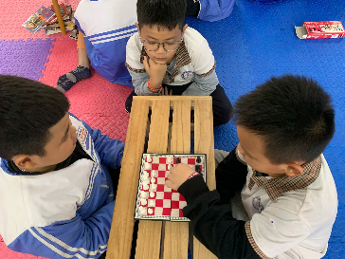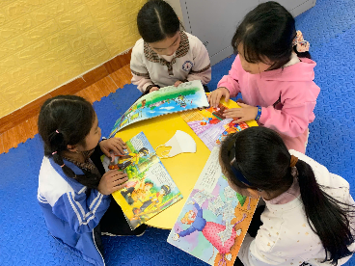

Một số hình ảnh trong hoạt động đọc sách tại thư viện

